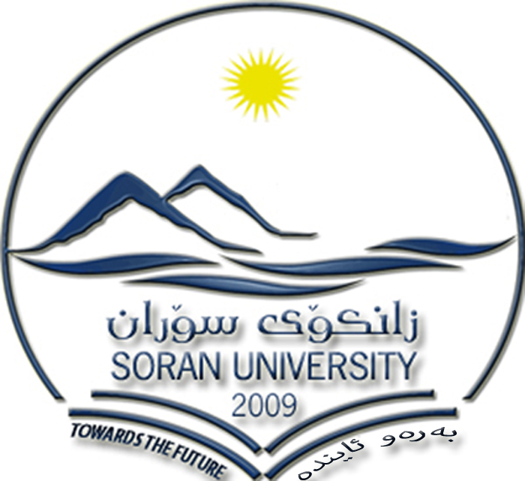
حكومةتي هةريَمي كوردستان ــ عيراق
وةزارةتي خويَندني بالاَ و توويَذينةوةي زانستي
سةرؤكايةتي زانكؤي سؤران
فاكةلَتي زانست
بةشي ماتماتيك
حكومة اقليم كوردستان ــ العراق
وزارة التعــليم العــالي والبحث العــلمي
رئاســة جامعة سوران
كلية العلوم
قسم رياضيات

Kurdistan Regional Government-Iraq/ Ministry of Higher Education and Scientific Research
Presidency of Soran University - Faculty of Science –Department of Mathematic

ذمارة:336 رِيَكةوتي : 25 /نةورؤز/ 2712 كوردي رِيَكةوتي: 14/04 / 2012 زايني

بؤ بةرِيَز/ بةرثرسى تؤمار
ب/كةوتن بةهؤى نةهاتن
سلآوو رِيَز ...
لةبةرئةوةى ئةو هةدوو قوتابى ( ) لة سةرةتاى سالَةوة تاوةكو ئيَستا ئامادة نةبوون لة هؤلَةكانى وانةوتنةوة وة دواى ئاطاداركردنةوةى كؤتايى ناوبراوان ثةيوةنديان بة بةشةكةمانةوة نةكردووة رِاددةى نةهاتنيان لة طشت وانةكان طةيشتؤتة قؤناغى كةوتن بةهؤى نةهاتن بؤية داوا لةبةرِيَزتان دةكةين بؤ ئةمسالَ كةوتن بةهؤى نةهاتنيان بؤ هةذماربكريَت.

لةطةلَ رِيَزدا...

سةرؤكى بةش بة وةكالةت

ويَنةيةك بؤ//

- دةركردة

